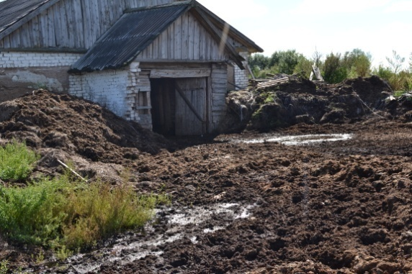
«О требованиях к хранению отходов животноводства»

Одним из направлений деятельности Управления Россельхознадзора поКостромской и Ивановской областям является защита окружающей среды, в частности земель сельскохозяйственного назначения, от загрязнения отходами животноводства.
В ходе производства продукции животноводства побочным продуктом является отход производства в виде навоза (помета). Объем такого отхода зависит от количества поголовья животных и птицы. Хранение навоза (помета) должно осуществляться с учетом Методических рекомендации по технологическому проектированию систем удаления и подготовки к использованию навоза и пометаРД-АПК 1.10.15.02-08.
Согласно рекомендациям навоз (помет) должен храниться в прифермерских или полевых хранилищах секционного типа, для хранения твёрдых фракций должны быть предусмотрены водонепроницаемые площадки, для удаления жижи – жижесборник. Сооружения систем удаления располагают за пределами ограждений ферм и птицефабрик на расстоянии не менее 60 м от животноводческих и 200 м от птицеводческих зданий, по отношению к животноводческому объекту с подветренной стороны господствующих направлений ветра и ниже водозаборных сооружений и производственных территорий. Сооружения должны включать в себя гидроизоляцию, исключающую фильтрацию жидкого навоза и стоков в водоносные горизонты и инфильтрацию грунтовых вод в технологическую линию.
Навоз (помет), предназначенный для использования в качестве удобрения, должен подвергаться обеззараживанию и использоваться с учетом охраны окружающей среды от загрязнений и безопасности для здоровья людей и животных. В нем должны отсутствовать возбудители инфекционных и инвазионных болезней, жизнеспособные семена сорных растений. Срок карантинирования с целью выявления инфицированности навоза и помета возбудителями инфекционных и инвазионных болезней следует принимать не менее 6 суток.
Складирование отходов производства на земельных участках сельскохозяйственного производства без соблюдения нормативно-правовых актов является грубым нарушением требований земельного законодательства, приводит к нарушению почвенного покрова, загрязнению почвенного слоя опасными токсическими элементами.В соответствии с действующим законодательством Российской Федерации собственники, арендаторы, правообладатели земельных участков сельскохозяйственного назначения обязаны проводить мероприятия по защите земель от захламления, порчи. Не допускать истощение, деградации, уничтожения земель и почв, зарастание их древесно-кустарниковой и многолетней сорной растительностью различного видового состава.
Невыполнение обязательных мероприятий по защите земель от захламления является нарушением требований ст. 12, ч. 1 ст. 78 Земельного Кодекса РФ, п. 2 ч. 2 ст. 13 Земельного Кодекса РФ; абз. 1, 7 ст. 42 Земельного Кодекса РФ, ст. 1, ст. 8 Федерального закона от 16.07.1998 № 101-ФЗ «О государственном регулировании обеспечения плодородия земель сельскохозяйственного назначения», ст. 51 Федерального закона от 10.01.2002 г. № 7-ФЗ «Об охране окружающей среды», что образует состав административного правонарушения, предусмотренный ч. 2 ст. 8.7 Кодекса об административных правонарушениях Российской Федерации.

По всем возникающим вопросам можно обращаться в Управление Россельхознадзора по Костромской и Ивановской областям по телефонам:
(4932) 93-95-91 – отдел государственного ветеринарного надзора;
(4932) 93-95-54 – отдел земельного надзора.

